الوحدة | وطني
اليوم
التاريخ
الرمز (و.ر.ع.ن – 14-3)

مفهوم الوطن.

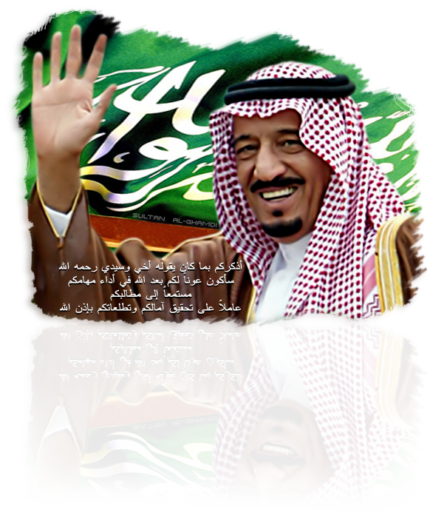

في نهاية النشاط يكون الطفل قادراً على .
- أن يردد الآية الدالة على الوحدة
- أن يذكر اسم المدينة التي يعيش فيها.
- أن يوضح الوان علم بلاده

المواد والأدوات الازمة
خريطة. صور . بطاقات . عرض بور . جهاز الكمبيوتر . علم المملكة .

أبدأ الحلقة بالسلام على الاطفال والسؤال عن احوالهم وتفقد الغائب منهم بعد ذلك تسجيل اليوم والتاريخ ثم يردد الاطفال معي دعاء الخاص بالوحدة ترديدا جماعيا وكذلك السورة و بعد ذلك سؤال الاطفال عن من ربنا والتاكيد على ان الله هوخالقنا ورازقنا, .

وبعد التمهيد أفتح حوارا مع الاطفال يدور حول المكان الذي يعيش فيه الطفل وعلاقه بالحياة اليومية..
أذكر لهم أسماء الحي التي أسكن فيه.
أستخدم اثناء الحوار خريطة، وعندما يذكر الأطفال مكان أو حي معين اضع عليه اشارة.
اؤكد لهم اسم المدينه(اسم مدينتنا....)ولكن مااسم وطننا؟
أؤكد اسم الوطن(المملكة العربية السعودية)وأعرض بطاقة مكتوب عليها اسم وطننا.
أعرض خريطة صماء للمملكة العربية السعودية،هل تحبون معرفة مكان مدينتنا؟ثم أحدد موقع مدينة الطفل.
أؤكد إننا جميعاً سعوديون،ووطنا المملكة العربية السعودية،أسأل سؤال لطفل غير سعودي يا....أنت تعيش في السعودية ماسم وطنك؟
أسأل الأطفال هل تعرفون أناساً غير سعوديين يا ... يسكنون في السعودية؟
أترك فرصة للأطفال لتسمية أناس من جنسيات مختلفة يسكنون وطننا.
في نهاية الحلقة أعلق بطاقة(وطني المملكة العربية السعودية)على خريطة المملكة،وأوزع على كل طفل دبوساً مرسوماً عليه خريطة المملكة، وعبارة(وطني المملكة العربية السعودية)ليعلقه على صدره.

نماذج الأسئلة المطروحة:

س1/ في أي حي تسكن يا..... ؟
س2/ مااسم الحي الذي تقع فيه الروضة يا.... ؟
س3/ نحن نسكن في مدينة واحدة، ما اسم مدينتنا ؟
س4/ لماذا تحب وطنك ؟
التأكد من تحقق الهدف (3/د)

تحقق الهدف بتعرف الطفل على الوحدة الجديدة وعلى مفهوم الوطن

كيفية الانتقال الى النشاط اللاحق (2/د)

أشكر الاطفال على تجاوبهم ثم كفارة المجلس وثم اطلب منهم التوجه بهدوء للعب مع الالتزام بالقوانين
لو أعدت النشاط مرة أخرى ماهي التعديلات التي تريد تطبيقها :
التقييم/
المعلمة/
الأطفال/
الأدوات/

الوحدة | وطني
اليوم
التاريخ

أنشودة وطن الخير
نشيد ( وطن الخير)

الأهداف
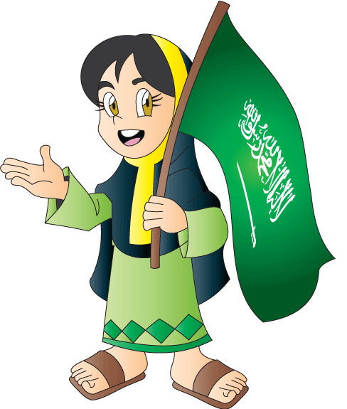

في نهاية النشاط يكون الطفل قادرا على :
- أن يشارك الطفل في النشيد اثناء النشاط . .
- أن يذكر اسم وطنه
- أن يوضح أسباب حبة لوطنة

المواد والأدوات
الاطفال . كلمات الانشودة . علم المملكة

أجلس مع الاطفال على شكل حلقة واسلم عليهم وذكر النشاط الذي سنبدأ به وذكر بنود اللقاء الاخير .

واخبرهم بأن اللقاء الأخير عبارة عن نشيد (وطن الخير)
النشيد
أصحو دوماً عند الفجر لأرى وطني أرض الخير
ماأحلاه ماأحلاه
شمس تشرق بصحاريه قلبي يخفق كي نحميه
ما أغلاه ما أغلاه
يا أصحابي يا أحبابي هيا نمرح فوق ثراه
أنا أهواه أنا أهواه
وفي نهاية النشاط اذكرهم بموضوع الغد وأودعهم
نماذج الأسئلة
س ما رأيكم بالأنشودة ؟
س من يردد معي الانشودة؟
س لماذا نحب وطنا ؟

الرمز (و.ر.ع.ن – 14-3)
الوحدة | وطني
اليوم
التاريخ

المؤسس

في نهاية النشاط يكون الطفل قادراً على .
- أن يردد الآية الدالة على الوحدة
- أن يذكر اسم مؤسس المملكة.
- أن يوضح انه لوطننا قصة توحيد

المواد والأدوات الازمة
خريطة. صور . بطاقات . عرض بور . جهاز الكمبيوتر . علم المملكة .

أبدأ الحلقة بالسلام على الاطفال والسؤال عن احوالهم وتفقد الغائب منهم بعد ذلك تسجيل اليوم والتاريخ ثم يردد الاطفال معي دعاء الخاص بالوحدة ترديدا جماعيا وكذلك السورة و بعد ذلك سؤال الاطفال عن من ربنا والتاكيد على ان الله هوخالقنا ورازقنا, .

وبعد التمهيد أفتح حوارا مع الاطفال يدور حول المكان الذي يعيش فيه الطفل وعلاقه بالحياة اليومية..
أذكر لهم أسماء الحي التي أسكن فيه.
أستخدم اثناء الحوار خريطة، وعندما يذكر الأطفال مكان أو حي معين اضع عليه اشارة.
اؤكد لهم اسم المدينه(اسم مدينتنا....)ولكن مااسم وطننا؟
أؤكد اسم الوطن(المملكة العربية السعودية)وأعرض بطاقة مكتوب عليها اسم وطننا.
أعرض خريطة صماء للمملكة العربية السعودية،هل تحبون معرفة مكان مدينتنا؟ثم أحدد موقع مدينة الطفل.
أؤكد إننا جميعاً سعوديون،ووطنا المملكة العربية السعودية،ولوطنا قصة توحيدقام بها ملك يسمي الملك عبدالعزيز الذي ذهب الى الرياض لقصر يسمى قصر المصمك وهو بيت الحاكم .........الخ صـــ 74

نماذج الأسئلة المطروحة:
س1/ لماذا ترك عبدالرحمن وابنه عبدالعزيز الوطن ؟
س2/ كم عدد الرجال الذين شاركوا مع عبدالعزيز ؟
س3/ ماذا فعل عبد العزيز حينما وصل الرياض ؟
س4/ ماذا نسمي اليوم الذي تم توحيد ارجاء بلادنا ؟

التأكد من تحقق الهدف (3/د)

تحقق الهدف بتعرف الطفل على الوحدة الجديدة وعلى مؤسس المملكة العربية السعودية

كيفية الانتقال الى النشاط اللاحق (2/د)

أشكر الاطفال على تجاوبهم ثم كفارة المجلس وثم اطلب منهم التوجه بهدوء للعب مع الالتزام بالقوانين
لو أعدت النشاط مرة أخرى ماهي التعديلات التي تريد تطبيقها :
التقييم/

المعلمة/
الأطفال/
الأدوات/

الوحدة | وطني
اليوم
التاريخ

لعبة جماعية طاق
طاقية
نشيد ( وطن الخير)

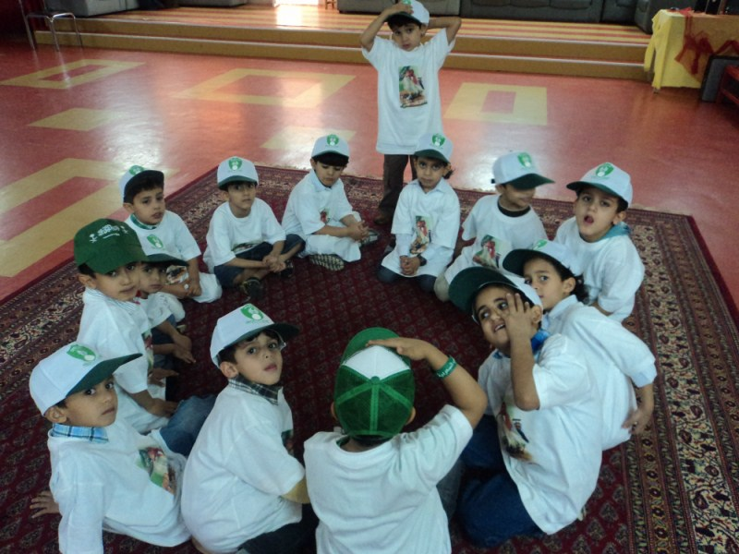
الأهداف

في نهاية النشاط يكون الطفل قادرا على :
- أن يشارك الطفل في النشيد اثناء النشاط . .
- أن يذكر اسم وطنه
- أن يوضح أسباب حبة لوطنة

المواد والأدوات
الاطفال . طاقيه . سجادة .

أجلس مع الاطفال على شكل حلقة واسلم عليهم وذكر النشاط الذي سنبدأ به وذكر بنود اللقاء الاخير .

واخبرهم بأن اللقاء الأخير عبارة لعبة طاق طاق طاقيه حيث يجلس الاطفال حلقة ويقوم احد الاطفال بالنشيد ثم يضع الطاقية خلف احد الاطفال .

وفي نهاية النشاط اذكرهم بموضوع الغد وأودعهم
نماذج الأسئلة
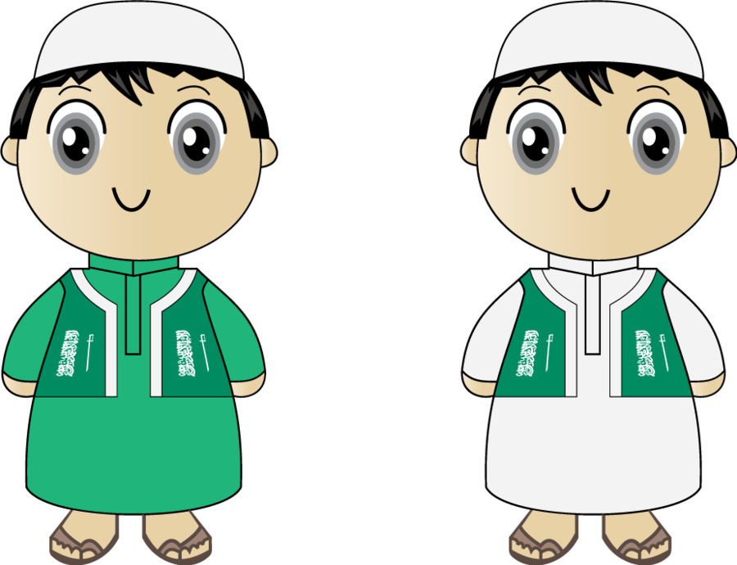
س ما رأيكم باللعبة ؟
س من يحب ان يلعب ؟
س بماذا تشعر وأنت تلعب ؟

الوحدة | وطني
اليوم
التاريخ

الرمز (و.ر.ع.ن – 14-3)

الحاكم .

في نهاية النشاط يكون الطفل قادراً على .
- أن يردد الآية الدالة على الوحدة
- أن يذكر من هو حاكم المملكة العربية السعودية.
- أن يسمي ولي العهد
- أن يتحدث عن بعض المهام التي يقوم بها الملك
- ان يعبر عن ولائه للملك

المواد والأدوات الازمة
صور الملك . بطاقات . عرض بور . جهاز الكمبيوتر .

أبدأ الحلقة بالسلام على الاطفال والسؤال عن احوالهم وتفقد الغائب منهم بعد ذلك تسجيل اليوم والتاريخ ثم يردد الاطفال معي دعاء الخاص بالوحدة ترديدا جماعيا وكذلك السورة و بعد ذلك سؤال الاطفال عن من ربنا والتاكيد على ان الله هوخالقنا ورازقنا, .

وبعد التمهيد للموضوع يتم عرض بطاقات للملك وهو يؤدي مهام مختلفة في جميع المجالات التنموية والعمرانية والزراعية ويتم مناقشة الاطفال
عن طريق الاسئلة الآتية :
س1/ماذا يفعل الملك في هذه الصورة ؟ ترى من امر ببناء هذه المستشفيات ؟
ماذا تحب يا محمد في وطننا ؟
س2/ كيف صارت عندنا هذه الاشياء التي نحبها ونحتاجها في وطننا ؟
س3/ من الذي امر ببناء هذه الاشياء في بلادنا ؟ ومن يساعده في ذلك ؟
س4/ لو لم يكن في بلادنا ملك ماذا سيحدث ؟

- يستمر الحوار مع كل صورة يتم عرضها ونركز على دور الملك وعلى دورنا جميعاً اتجاه الملك واتجاه وطننا .

نماذج الأسئلة المطروحة:

س1/ من هو ملك المملكة العربية السعودية ؟
س2/ ما اسم ولي عهد المملكة العربية السعودية يا .... ؟
س3/ ماهي مهام الملك ؟

التأكد من تحقق الهدف (3/د)

تحقق الهدف بتعرف الطفل على حاكم المملكة العربية السعودية

كيفية الانتقال الى النشاط اللاحق (2/د)

أشكر الاطفال على تجاوبهم ثم كفارة المجلس وثم اطلب منهم التوجه بهدوء للعب مع الالتزام بالقوانين
لو أعدت النشاط مرة أخرى ماهي التعديلات التي تريد تطبيقها :
التقييم/

المعلمة/
الأطفال/
الأدوات/

الوحدة | وطني
اليوم
التاريخ

قصة من الصحراء
نشيد ( وطن الخير)

الأهداف
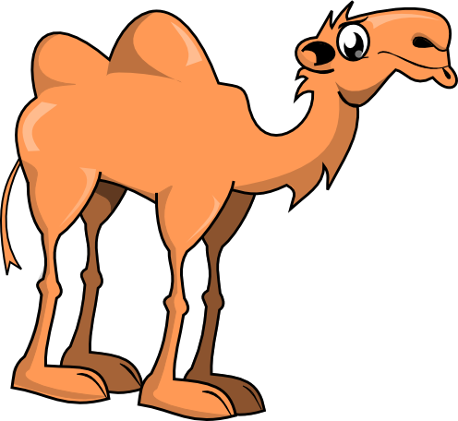

في نهاية النشاط يكون الطفل قادرا على :
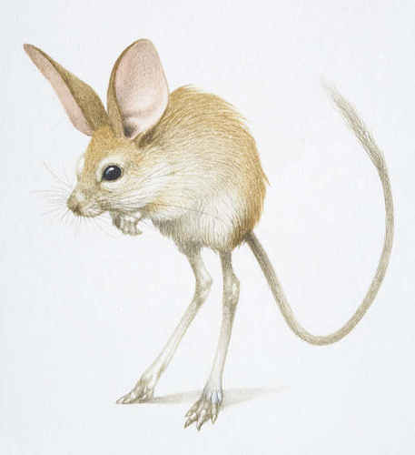
- أن يذكر الفكرة الرئيسة في القصة . .
- أن يذكر احداث القصة
- أن ينصت لاحداث القصة

المواد والأدوات
الاطفال . صور جمل وجربوع . الجهاز

أجلس مع الاطفال على شكل حلقة واسلم عليهم وذكر النشاط الذي سنبدأ به وذكر بنود اللقاء الاخير .

اقترح على الاطفال ان لدينا اليوم قصة تسمى قصة من الصحراء تتحدث عن جمل ريحان ورفيقة الجربوع جلسا يتأملان النجوم اللامعة. ويسامران القمرالمبتسم ملتحفين بردائه الفضي......الخ ص 98
اطرح اسئلة حول احداث القصة
وفي نهاية القصة اطلب من الاطفال اعادة سرد القصة
وفي نهاية النشاط اذكرهم بموضوع الغد واودعهم

نماذج الأسئلة
س1/ما اسم الجملان ؟
س2/ ماذا قالت النخلة لريحان ؟
س3/ من فاز بالسباق ؟
الرمز (و.ر.ع.ن – 14-3)

الوحدة | وطني
اليوم
التاريخ

اللغة والدستور

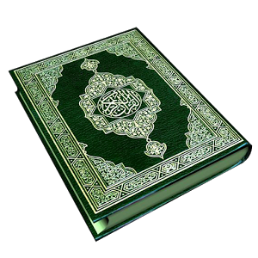

في نهاية النشاط يكون الطفل قادراً على .
- أن يردد الآية الدالة على الوحدة
- أن يذكر ان لغة القرآن هي اللغة العربية .
- أن يسمي اللغة التي يتحدث بها
- أن يذكر أن المسلمين يتبعون ما أنزل الله في القرآن من أمور دينية ودنياهم
- أن يميز اللغة العربية من بين اللغات

المواد والأدوات الازمة
مصحف. صور . بطاقات . . جهاز الكمبيوتر ..

أبدأ الحلقة بالسلام على الاطفال والسؤال عن احوالهم وتفقد الغائب منهم بعد ذلك تسجيل اليوم والتاريخ ثم يردد الاطفال معي دعاء الخاص بالوحدة ترديدا جماعيا وكذلك السورة و بعد ذلك سؤال الاطفال عن من ربنا والتاكيد على ان الله هوخالقنا ورازقنا, .

ثم اخبر الاطفال بأنهم سيستمعون الى لغات مختلفة وعند سماعهم للغة العربية عليهم رفع ايديهم ثم نتحدث عن اللغة العربية وإنها لغة القرآن واظهر الاعتزاز بالغة العربية
ثم اذكر ان الملك وجميع من في وطننا يتبعون ما أنزل الله

نماذج الأسئلة المطروحة:
س1/ ما الكتاب الذي أنزله الله على نبينا محمد صلى الله عليه وسلم ؟
س2/ ما اسم وطننا ؟
س3/ كيف نسمع الصوت ؟
س4/ إلى أي شىء استمعتم ؟
س4/ ما هو دستورنا ؟

التأكد من تحقق الهدف (3/د)

تحقق الهدف بتعرف الطفل على ان دستورنا القران ولغتنا اللغة العربية

كيفية الانتقال الى النشاط اللاحق (2/د)

أشكر الاطفال على تجاوبهم ثم كفارة المجلس وثم اطلب منهم التوجه بهدوء للعب مع الالتزام بالقوانين
لو أعدت النشاط مرة أخرى ماهي التعديلات التي تريد تطبيقها :
التقييم/

المعلمة/
الأطفال/
الأدوات/

الوحدة | وطني
اليوم
التاريخ

أنشودة
سعوديتي
نشيد ( وطن الخير)

الأهداف

في نهاية النشاط يكون الطفل قادرا على :
- أن يشارك الطفل في النشيد اثناء النشاط . .
- أن يذكر اسم وطنه
- أن يجلس في هدوء

المواد والأدوات
الاطفال . كلمات الأنشودة. . علم

أجلس مع الاطفال على شكل حلقة واسلم عليهم وذكر النشاط الذي سنبدأ به وذكر بنود اللقاء الاخير .

واخبرهم بأن اللقاء الأخير عبارة لعبة أنشودة سعوديتي حيث يجلس الاطفال حلقة واقوم بترديدد كلمات الانشودة بصوت واضح مع الحركات وتشجيع الأطفال على ترديد الأنشودة معي

وفي نهاية النشاط اذكرهم بموضوع الغد وأودعهم
نماذج الأسئلة
س ما رأيكم باالأنشودة ؟
س من يحب ان يردد معي كلمات الأنشودة ؟

الوحدة | وطني
اليوم
التاريخ
الرمز (و.ر.ع.ن – 14-3)

العلم والنشيد.

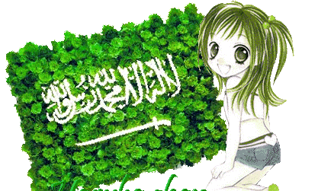

في نهاية النشاط يكون الطفل قادراً على .
- أن يصف علم بلاده
- أن يذكر بعض الأماكن التي يرفع عليها العلم .
- أن يوضح الوان علم بلاده طفال
- أن يردد النشيد الوطني مع الأطفال
- أن يذكر لكل بلد نشيد خاصأ فيه

المواد والأدوات الازمة
خريطة. صور . بطاقات . عرض بور . جهاز الكمبيوتر . علم المملكة .

أبدأ الحلقة بالسلام على الاطفال والسؤال عن احوالهم وتفقد الغائب منهم بعد ذلك تسجيل اليوم والتاريخ ثم يردد الاطفال معي دعاء الخاص بالوحدة ترديدا جماعيا وكذلك السورة و بعد ذلك سؤال الاطفال عن من ربنا والتاكيد على ان الله هوخالقنا ورازقنا, .

وبعد التمهيد تعرض المعلمه صورا لسيارات تحمل كل منها علماً مختلفاً ثم توجه المعلمه بعض الأسئلة عن الأعلام ويقارن الاطفال بين الاعلام المختلفة بعد ذالك تعرض المعلمه علم الممملكه ويكون بحجم كبير يتفحصه الاطفال وتدير المعلمه حوار مع الاطفال حول العلم لونه وماذا كتب عليه وان علمنا يبقى دائما مرفوعا لأنه يحمل شهادة (لا إله إلا الله محمد رسول الله )
بعد ذالك اوضح ان هناك شيء اخر يخص وطننا ثم اسمعهم النشيد الوطني ونردده بشكل جماعي
بعد ذالك تراجع المعلمه مع الاطفال الحرف ( ) والعدد ( )
ثم اختم الحلقة بوضع الادوات في الركن المناسب
نماذج الأسئلة المطروحة

س1 ما اللغة التي نتحدث بها في بلادنا ؟
س2 / ما لفرق بين علم بلادك وأعلام الدول الاخرى ؟
س3 / ماذا يشبه لون العلم ؟
س4/ هل شاهدت العلم السعودي مرفوعاً ؟ اين ؟
س5/ ماذا كتب على العلم ؟
س6/ لماذا كتبت هذه العبارة عليه ؟

التأكد من تحقق الهدف (3/د)

تحقق الهدف بتعرف الطفل على علم المملكة العربية السعودية ويردد نشيدها الوطني

كيفية الانتقال الى النشاط اللاحق (2/د)

أشكر الاطفال على تجاوبهم ثم كفارة المجلس وثم اطلب منهم التوجه بهدوء للعب مع الالتزام بالقوانين
لو أعدت النشاط مرة أخرى ماهي التعديلات التي تريد تطبيقها :
التقييم/

المعلمة/
الأطفال/
الأدوات/

الوحدة | وطني
اليوم
التاريخ

أنشودة النشيد
الوطني
نشيد ( وطن الخير)

الأهداف

في نهاية النشاط يكون الطفل قادرا على :
- أن يشارك الطفل في النشيد اثناء النشاط . .
- أن يذكر اسم وطنه
- أن يوضح لون علم بلاده

المواد والأدوات
الاطفال . كلمات الانشودة . علم المملكة

أجلس مع الاطفال على شكل حلقة واسلم عليهم وذكر النشاط الذي سنبدأ به وذكر بنود اللقاء الاخير .

واخبرهم بأن اللقاء الأخير عبارة عن نشيد (الوطني )
النشيد
سارعي للمجد والعلياء مجدي لخالق السماء
وارفعي الخفاق الأخضر يحمل النور المسطر
وفي نهاية النشاط اذكرهم بموضوع الغد وأودعهم
نماذج الأسئلة
س ما رأيكم بالأنشودة ؟
س من يردد معي الانشودة؟
س لماذا نحب وطنا ؟

الوحدة | وطني
اليوم
التاريخ
الرمز (و.ر.ع.ن – 14-3)

العملة والشعار

في نهاية النشاط يكون الطفل قادراً على .
- أن يحدد العملة الخاصه بالمملكة
- أن يفرق بين العملة السعودية وعملات اخرى.
- أن يصف شعار المملكة

المواد والأدوات الازمة
عملة سعودية مختلفة . صور . بطاقات . . جهاز الكمبيوتر . علم المملكة .

أبدأ الحلقة بالسلام على الاطفال والسؤال عن احوالهم وتفقد الغائب منهم بعد ذلك تسجيل اليوم والتاريخ ثم يردد الاطفال معي دعاء الخاص بالوحدة ترديدا جماعيا وكذلك السورة و بعد ذلك سؤال الاطفال عن من ربنا والتاكيد على ان الله هوخالقنا ورازقنا, .

وبعد التمهيد اسأل الاطفال إذا اشتريت قصه من المكتبه ماذا تدفع يا علي ؟ثم اخبر الاطفال ان العمله السعوديه هي الريال بعد ذالك اعرض العمله السعوديه يسميها الاطفال ويتفحصونها ثم ندير حوار عن العملات
• تؤكد المعلمه بأننا نعمل ونتعب حتى نحصل على النقود
• نتحدث مع الاطفال عن عملات البلدان الاخرى
• نتحدث عن الشعار الموجود على العمله السعوديه وان هذا الشعار خاص بالسعودية
• يضع الاطفال الادوات في ركن الاكتشاف
• اعرض حرف ( ) وأوضح طريقة نطق الحرف وكتابته واعرض صور لأشياء تبدءا بحرف ( )
• اختم الحلقه بأن يذكر الطفل اكثر شيء اعجبه في الحلقه
نماذج الاسئلة
س1 ما اسم وطننا ؟
س2 ما اسم العمله السعوديه ؟
س3 هل عندك نقود يا ناصر ؟ كيف حصلت عليها ؟
س4 لو سافرنا خارج السعودية هل نستخدم العملة السعوديه ؟ لماذا ؟
س5 لماذا اختار الملك عبدا لعزيز السيفين والنخلة شعار لوطن؟

التأكد من تحقق الهدف (3/د)

تحقق الهدف بتعرف الطفل انه عملة المملكة العربية السعودية الريال وشعارها السيفين والنخلة

كيفية الانتقال الى النشاط اللاحق (2/د)

أشكر الاطفال على تجاوبهم ثم كفارة المجلس وثم اطلب منهم التوجه بهدوء للعب مع الالتزام بالقوانين
لو أعدت النشاط مرة أخرى ماهي التعديلات التي تريد تطبيقها :
التقييم/

المعلمة/
الأطفال/
الأدوات/

الوحدة | وطني
اليوم
التاريخ

نشيد محمد نبينا
نشيد ( وطن الخير)

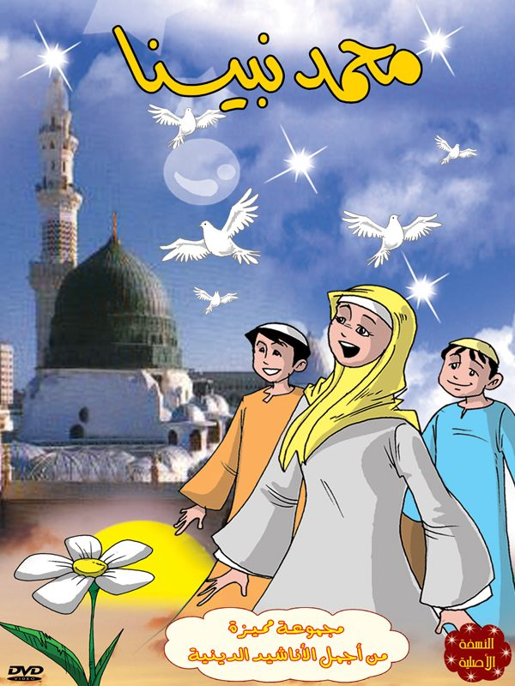
الأهداف

في نهاية النشاط يكون الطفل قادرا على :
- أن يشارك الطفل في النشيد اثناء النشاط . .
- أن يذكر اسم نبيه
- أن يسمي والد الرسول وامه

المواد والأدوات
الاطفال . كلمات الأنشودة . .

أجلس مع الاطفال على شكل حلقة واسلم عليهم وذكر النشاط الذي سنبدأ به وذكر بنود اللقاء الاخير .

واخبرهم بأن اللقاء الأخير عبارة أنشودة نبينا محمد حيث يجلس الاطفال حلقة واقوم بترديد كلمات النشيد أكثر من مره النشيدمع الحركات بصوت عال وواضح
النشيد
نبينا محمد نحبه ونسعد الرحمة المهداة أرواحنا فداه
أبوه عبد الله محمد رسول الله
وفي نهاية النشاط اذكرهم بموضوع الغد وأودعهم
نماذج الأسئلة

س1/ما اسم نبينا؟
س2/ من هو ابو نبينا ؟
س3/ لماذا نحب نبينا ؟

الوحدة | وطني
اليوم
التاريخ
الرمز (و.ر.ع.ن – 14-3)

الطبيعة في وطني

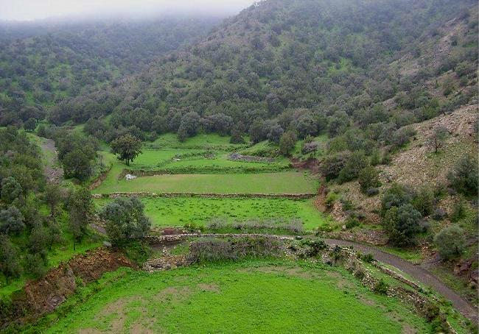

في نهاية النشاط يكون الطفل قادراً على .
- أن يردد الآية الدالة على الوحدة
- أن يسمي بعض الأماكن الجميلة في وطننا
- أن يتحدث عن أهمية المحافظة على الأماكن الجميلة في وطننا

المواد والأدوات الازمة
صور ا . بطاقات . عرض بور . جهاز الكمبيوتر .

أبدأ الحلقة بالسلام على الاطفال والسؤال عن احوالهم وتفقد الغائب منهم بعد ذلك تسجيل اليوم والتاريخ ثم يردد الاطفال معي دعاء الخاص بالوحدة ترديدا جماعيا وكذلك السورة و بعد ذلك سؤال الاطفال عن من ربنا والتاكيد على ان الله هوخالقنا ورازقنا, .

وبعد التمهيد تخبر المعلمة الاطفال بانها احضرت صورا لاماكن جميلة خلقها الله علي الارض في المملكة وتعرضها عليهم
مناقشتهم حول هذه الصور
تترك لهم فرصة التخمين لمواقع هذه المناظر
تؤكد المعلمة ان الله تعالى انعم علينا في وطننا بهذه الطبيعة الرائعة المتنوعة

عرض بطاقة لكلمة تبدأ بالحرف ( ) وتوضيح كيفية كتابتها على السبورة
عرض الرقم ( )
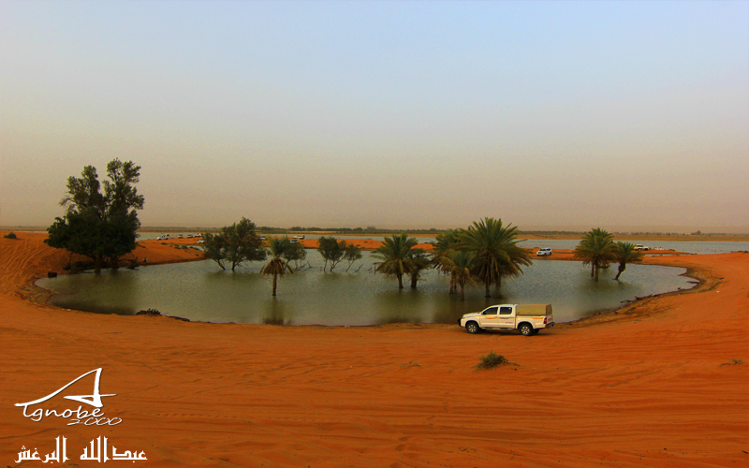

نماذج الأسئلة
1/ ماذا ترون في الصور ؟
2/ هل ترغب في الذهاب اليه ؟
3/ أين يوجد هذا المكان؟
4/ ماواجبنا اتجاه هذه النعم؟
5/ من انعم علينا بهذه المناظر والطبيعة ؟

التأكد من تحقق الهدف (3/د)

تحقق الهدف بتعرف الطفل على اهم المناطق الجميلة في المملكة العربية السعودية

كيفية الانتقال الى النشاط اللاحق (2/د)

أشكر الاطفال على تجاوبهم ثم كفارة المجلس وثم اطلب منهم التوجه بهدوء للعب مع الالتزام بالقوانين
لو أعدت النشاط مرة أخرى ماهي التعديلات التي تريد تطبيقها :
التقييم/

المعلمة/
الأطفال/
الأدوات/

الوحدة | وطني
اليوم
التاريخ

قصة شلبية والثعلب
نشيد ( وطن الخير)

الأهداف

في نهاية النشاط يكون الطفل قادرا على :
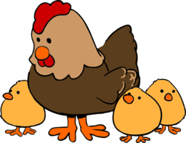
- أن يذكر الفكرة الرئيسة في القصة . .
- أن يذكر احداث القصة
- أن ينصت لاحداث القصة

المواد والأدوات
الاطفال . صور دجاجة وثعلب . الجهاز

أجلس مع الاطفال على شكل حلقة واسلم عليهم وذكر النشاط الذي سنبدأ به وذكر بنود اللقاء الاخير .

اقترح على الاطفال ان لدينا اليوم قصة تسمى شلبية والثعلب
كانت تعيش في حظيرة صغيرة دجاجة رقشاء اسمها شلبية وفي صباح أحد الأيام برد الطقس ........الخ صـ 158
اطرح اسئلة حول احداث القصة
وفي نهاية القصة اطلب من الاطفال اعادة سرد القصة
وفي نهاية النشاط اذكرهم بموضوع الغد واودعهم
نماذج الأسئلة
س1/ما اسم االدجاجة ؟
س2/ ماذا قالت شلبية في نفسها ؟
س3/ عما تتحدث القصة ؟

الرمز (و.ر.ع.ن – 14-3)
الوحدة | وطني
اليوم
التاريخ

مدن المملكة

في نهاية النشاط يكون الطفل قادراً على .
- أن يردد الآية الدالة على الوحدة
- أن يسمي عاصمة المملكة.
- أن يذكر ان مقر الحكم العاصمة الرياض
- أن يسمي بعض مدن المملكة
- أن يذكر أهم ما يميز المدن الرئيسية في المملكة

المواد والأدوات الازمة
. صور . بطاقات . . جهاز الكمبيوتر ..

أبدأ الحلقة بالسلام على الاطفال والسؤال عن احوالهم وتفقد الغائب منهم بعد ذلك تسجيل اليوم والتاريخ ثم يردد الاطفال معي دعاء الخاص بالوحدة ترديدا جماعيا وكذلك السورة و بعد ذلك سؤال الاطفال عن من ربنا والتاكيد على ان الله هوخالقنا ورازقنا, .

أسأل لأطفال ـ مااسم وطننا ؟ ما اسم مليكنا ؟
عرض صور عن مدن المملكة ومدينة الطفل
مناقشة الاطفال عن الصور التي يشاهدها وتسألهم عن اسم المدينه التي تظهر بالصور
عرض صورا للرياض ومعالمها العمرانية والحضارية المميزة فيها
حوار المعلمة مع الاطفال حول موقع الرياض وبقية المدن وطبيعتها باستخدام الخريطة
.
عرض بطاقة لكلمة تبدأ بالحرف ( ) وتوضيح كيفية نطقها
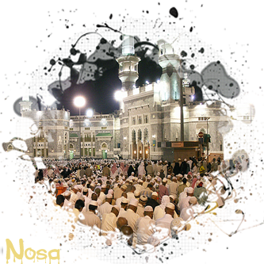

نماذج الأسئلة

1/ ماذا ترون في الصور ؟
2/ في أي مدينة ؟
3/ ما عاصمة المملكة العربية السعودية؟
4/ أين تتوقع موقع الرياض على الخريطة ؟
5/ ما اسم المدينة التي قمت بزيارتها ؟

التأكد من تحقق الهدف (3/د)

تحقق الهدف بتعرف الطفل على اهم مدن المملكة العربية السعودية

كيفية الانتقال الى النشاط اللاحق (2/د)

أشكر الاطفال على تجاوبهم ثم كفارة المجلس وثم اطلب منهم التوجه بهدوء للعب مع الالتزام بالقوانين
لو أعدت النشاط مرة أخرى ماهي التعديلات التي تريد تطبيقها :
التقييم/

المعلمة/
الأطفال/
الأدوات/

الوحدة | وطني
اليوم
التاريخ

أنشودة مدينتي
نشيد ( وطن الخير)

الأهداف

في نهاية النشاط يكون الطفل قادرا على :
- أن يشارك الطفل في النشيد اثناء النشاط . .
- أن يذكر اسم وطنه
- أن يذكر اسم المدينة التي يعيش فيها

المواد والأدوات
الاطفال . كلمات الأنشودة.

أجلس مع الاطفال على شكل حلقة واسلم عليهم وذكر النشاط الذي سنبدأ به وذكر بنود اللقاء الاخير .

واخبرهم بأن اللقاء الأخير عبارة أنشودة مدينتي حيث يجلس الاطفال حلقة واقوم بترديدد كلمات الانشودة بصوت واضح مع الحركات وتشجيع الأطفال على ترديد الأنشودة معي
وفي نهاية النشاط اذكرهم بموضوع الغد وأودعهم
نماذج الأسئلة
س ما رأيكم باالأنشودة ؟
س من يحب ان يردد معي كلمات الأنشودة ؟
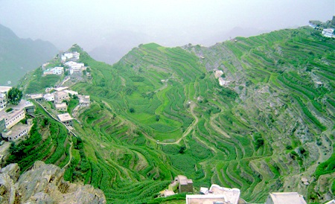

الوحدة | وطني
اليوم
التاريخ
الرمز (و.ر.ع.ن – 14-3)

مدينة الطفل .

في نهاية النشاط يكون الطفل قادراً على .
- أن يردد الآية الدالة على الوحدة
- أن يسمي اسم المدينة التي يعيش فيها.
- أن يذكر اسم الحي الذي يسكنه
- أن يسمي المعالم الرئيسة في مدينته

المواد والأدوات الازمة
خريطة. صور . بطاقات . عرض بور . جهاز الكمبيوتر ..

أبدأ الحلقة بالسلام على الاطفال والسؤال عن احوالهم وتفقد الغائب منهم بعد ذلك تسجيل اليوم والتاريخ ثم يردد الاطفال معي دعاء الخاص بالوحدة ترديدا جماعيا وكذلك السورة و بعد ذلك سؤال الاطفال عن من ربنا والتاكيد على ان الله هوخالقنا ورازقنا, .

وبعد التمهيد أفتح حوارا مع الاطفال يدور حول المكان الذي يعيش فيه الطفل وعلاقه بالحياة اليومية..
أذكر لهم أسماء الحي التي أسكن فيه.
أستخدم اثناء الحوار خريطة، وعندما يذكر الأطفال مكان أو حي معين اضع عليه اشارة.
اؤكد لهم اسم المدينه(اسم مدينتنا....)ولكن مااسم وطننا؟
أؤكد اسم الوطن(المملكة العربية السعودية)وأعرض بطاقة مكتوب عليها اسم وطننا.
أعرض خريطة صماء للمملكة العربية السعودية،هل تحبون معرفة مكان مدينتنا؟ثم أحدد موقع مدينة الطفل.
تخبر الاطفال بان حديثهم اليوم سيكون عن ماذا يوجد في مدينتهم حول اسماء الشوارع والأحياء ورمي المخلفات
مناقشة الاطفال حول المشكلات التي تعاني منها المدينة من وجهة نظرهم كازدحام السيارات
عرض بطاقة للحرف ( ) ومع العدد( )
نماذج الأسئلة المطروحة:
س1/ في أي حي تسكن يا..... ؟
س2/ مااسم الحي الذي تقع فيه الروضة يا.... ؟
س3/ نحن نسكن في مدينة واحدة، ما اسم مدينتنا ؟؟

التأكد من تحقق الهدف (3/د)

تحقق الهدف بذكر الطفل اسم الحي الذي يعيش فية

كيفية الانتقال الى النشاط اللاحق (2/د)

أشكر الاطفال على تجاوبهم ثم كفارة المجلس وثم اطلب منهم التوجه بهدوء للعب مع الالتزام بالقوانين
لو أعدت النشاط مرة أخرى ماهي التعديلات التي تريد تطبيقها :
التقييم/

المعلمة/
الأطفال/
الأدوات/

الوحدة | وطني
اليوم
التاريخ

لعبة اصابع بيتي
نشيد ( وطن الخير)

الأهداف

في نهاية النشاط يكون الطفل قادرا على :
- أن يشارك الطفل في النشيد اثناء النشاط . .
- أن يذكر اسم وطنه
- أن يوضح اسم مدينته
- ان يصف بيته

المواد والأدوات
الاطفال . كلمات اللعبه . بيت بطاقات للمطر وشتاء

أجلس مع الاطفال على شكل حلقة واسلم عليهم وذكر النشاط الذي سنبدأ به وذكر بنود اللقاء الاخير .

واخبرهم بأن اللقاء الأخير عبارة عن لعبة اصابع بعنوان بيتي )
أطلب منهم الإنصات وأبدأ بتمثيل اللعبة بمفردي مستخدمة أصاع يدي ثم يشاركني الأطفال في اللعبة ثم أطرح عليهم بعض الأسئلة وأترك الفرصة لمن يحب أن يؤدي اللعبة بمفرده
اذكرهم بنشاط اليوم التالي
وفي نهاية النشاط اذكرهم بموضوع الغد وأودعهم
نماذج الأسئلة
س – من خلق لنا الأيدي ؟
س – هل أعجبتكم اللعبة ؟
س – من يحب أن يؤدي اللعبة بمفرده ؟

الرمز (و.ر.ع.ن – 14-3)
الوحدة | وطني
اليوم
التاريخ

المشاعر المقدسة

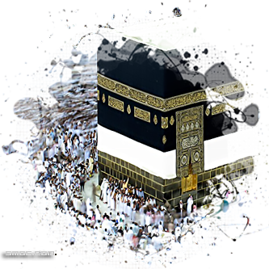

في نهاية النشاط يكون الطفل قادراً على .
- أن يردد الآية الدالة على الوحدة
- أن يسمي المشاعر المقدسة ب المملكة.
- أن يوضح مكه والمدينة المنورة من مدن المملكة العربية السعودية
- أن يذكر اين ولد الرسول صلى الله عليه وسلم
- أن يذكر أهم معالم الأماكن المقدسة

المواد والأدوات الازمة
خريطة. صور . بطاقات . عرض بور للاماكن المقدسة. جهاز الكمبيوتر ..

أبدأ الحلقة بالسلام على الاطفال والسؤال عن احوالهم وتفقد الغائب منهم بعد ذلك تسجيل اليوم والتاريخ ثم يردد الاطفال معي دعاء الخاص بالوحدة ترديدا جماعيا وكذلك السورة و بعد ذلك سؤال الاطفال عن من ربنا والتاكيد على ان الله هوخالقنا ورازقنا, .

وبعد التمهيد تعرض المعلمة صوراً عن مكة تشجيع الاطفال على وصف ما يرونه في الصور
ثم اخبر الاطفال ان موضوع الحلقه اليوم عن (الأماكن المقدسه في بلادي)
تؤكد المعلمه ان مكة والمدينة المنوره تقع داخل وطننا
تدير المعلمه الحوار مع الاطفال حول • أهمية مكة والمدينة للمسلمين في كافة انحاء العالم
• مكة هي البلد الذي ولد فيه رسول الله صلى الله عليه وسلم • يأتي اليها المسلمين لأداء مناسك الحج والعمرة • يشرب المسلمون من ماء زمزم
• إلى المدينة المنوره هاجر الرسول صلى الله عليه وسلم
• في المدينه مات الرسول صلى الله عليه وسلم
• في المدينه المسجد الذي بناه الرسول صلى الله عليه وسلم
• تختم المعلمه الحلقه بحديث حول جهود وطننا لمساعدة الحجاج والمعتمرين لأداء مناسكهم
نماذج الأسئلة المطروحة:
س1/ ما هي المدن المهمة في وطني ؟
س2/ من أين جاء كل هؤلاء الحجاج ؟
س3/ لماذا يأتي الحجاج الى مكة ؟
س4/ بماذا احسست وانت تشاهد الكعبة يا .......... ؟
س4/ كيف نخدم الحجاج في مكة ؟
س6/ هل شربت من ماء زمزم ؟

التأكد من تحقق الهدف (3/د)

تحقق الهدف بتسمية الطفل للاهم الاماكن المقدسة في المملكة العربية السعودية

كيفية الانتقال الى النشاط اللاحق (2/د)

أشكر الاطفال على تجاوبهم ثم كفارة المجلس وثم اطلب منهم التوجه بهدوء للعب مع الالتزام بالقوانين
لو أعدت النشاط مرة أخرى ماهي التعديلات التي تريد تطبيقها :
التقييم/

المعلمة/
الأطفال/
الأدوات/

الوحدة | وطني
اليوم
التاريخ

أنشودة مكة
قصة بئر زمزم

نشيد ( وطن الخير)

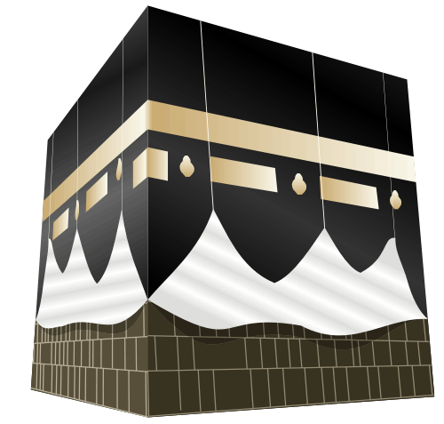
الأهداف

في نهاية النشاط يكون الطفل قادرا على :
- أن يشارك الطفل في النشيد اثناء النشاط . .
- ان يسمي الاماكن المقدسة في المملكة
- ن يوضح موقع بئر زمزم

المواد والأدوات
الاطفال . كلمات الأنشودة . الجهاز المحمول لعرض القصة .

أجلس مع الاطفال على شكل حلقة واسلم عليهم وذكر النشاط الذي سنبدأ به وذكر بنود اللقاء الاخير .

واخبرهم بأن اللقاء الأخير عبارة أنشودة مكة المكرمة حيث أقوم بترديد كلمات النشيد اكرر المقطع الشعري مع تشجيع الاطفال على الترديد
المسجد الحرام والبيت والمقام والحب والسلام في مكة المكرمة
ثم اخبرهم انه هناك ايضا قصة (( بئر زمزم ))
اسرد القصة بشكل ميسر حتى يستوعبها الأطفال

وفي نهاية النشاط اذكرهم بموضوع الغد وأودعهم
نماذج الأسئلة

س ما رأيكم بالأنشودة ؟
س من يحب يسرد قصة بئر زمزم ؟

الرمز (و.ر.ع.ن – 14-3)

الوحدة | وطني
اليوم
التاريخ

بيئتنا/ كيف نحافظ عليها؟ .

في نهاية النشاط يكون الطفل قادراً على .
- أن يردد الآية الدالة على الوحدة
- أن يعدد بعض أسباب التلوث.
- أن يصف البيئة النظيفة
- أن يذكر كيف يحافظ على البيئة

المواد والأدوات الازمة
صور . بطاقات . عرض بور . جهاز الكمبيوتر اكياس نفايات .

أبدأ الحلقة بالسلام على الاطفال والسؤال عن احوالهم وتفقد الغائب منهم بعد ذلك تسجيل اليوم والتاريخ ثم يردد الاطفال معي دعاء الخاص بالوحدة ترديدا جماعيا وكذلك السورة و بعد ذلك سؤال الاطفال عن من ربنا والتاكيد على ان الله هوخالقنا ورازقنا, .

أسترجع مع الأطفال جمال الطبيعة في بلادنا وتنوعها.أسألهم هل تعرفون معنى التلوث؟أترك الحرية لهم للتعبير عن معنى الكلمة ،ثم أقول لهم:سأقرأ لكم قصة؛لنتعرف على معنى هذه الكلمة،ثم أسرد لهم
قصة(غسان يعرف ماهو التلوث؟)
أوكد لهم أنه يمكنهم المساهمة في المحافظة على نظافة البيئة من خلال جمع النفايات الموجودة في الروضة.
أقسم الأطفال الى مجموعتين مجموعة مسؤولة عن حمل الأكياس، ومجموعة مسؤولة عن جمع النفايات، وأوزع عليهم القفافيز.
نعود الى الفصل بعد أن توضع النفايات في مكان خاص بها،ويغسل الأطفال أيديهم، وأشكرهم على مساهمتهم في المحافظة على بيئة الروضة.

نماذج الأسئلة المطروحة:

س1/ ماذا سمع غسان من المذيع في التلفاز؟
س2/ ماذا نفعل حتى تكون بيئتنا نظيفة؟

التأكد من تحقق الهدف (3/د)

تحقق الهدف بتعرف الطفل على اسباب تلوث البئية وطرق المحافظة عليها

كيفية الانتقال الى النشاط اللاحق (2/د)

أشكر الاطفال على تجاوبهم ثم كفارة المجلس وثم اطلب منهم التوجه بهدوء للعب مع الالتزام بالقوانين
لو أعدت النشاط مرة أخرى ماهي التعديلات التي تريد تطبيقها :
التقييم/

المعلمة/
الأطفال/
الأدوات/

الوحدة | وطني
اليوم
التاريخ

قصة صديقنا عامل النظافة
نشيد ( وطن الخير)

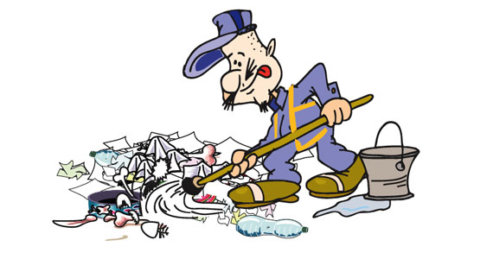
الأهداف

في نهاية النشاط يكون الطفل قادرا على :

- أن يذكر الفكرة الرئيسة في القصة . .
- أن يذكر احداث القصة
- أن ينصت لاحداث القصة

المواد والأدوات
الاطفال . صور. الجهاز

أجلس مع الاطفال على شكل حلقة واسلم عليهم وذكر النشاط الذي سنبدأ به وذكر بنود اللقاء الاخير .

اقترح على الاطفال ان لدينا اليوم قصة تسمى صديقنا عامل النظافة تتحدث عن ابو رامي عامل نظافة نشيط جدا يستيقظ في الصباح الباكر .........الخ صـ215
اطرح اسئلة حول احداث القصة
وفي نهاية القصة اطلب من الاطفال اعادة سرد القصة
وفي نهاية النشاط اذكرهم بموضوع الغد واودعهم

نماذج الأسئلة
س ماذا يعمل ابو رامي؟
س كيف نحافظ علة نظافة الروضة ؟
الرمز (و.ر.ع.ن – 14-3)

الوحدة | وطني
اليوم
التاريخ

الوزارات

في نهاية النشاط يكون الطفل قادراً على .
- أن يردد الآية الدالة على الوحدة
- أن يعدد بعض الوزارت
- أن يذكر أن المسؤول عن الوزارة يسمى وزيرا
- أن يذكر مهام بعض الوزارات

المواد والأدوات الازمة
. صور . بطاقات . . جهاز الكمبيوتر ..

أبدأ الحلقة بالسلام على الاطفال والسؤال عن احوالهم وتفقد الغائب منهم بعد ذلك تسجيل اليوم والتاريخ ثم يردد الاطفال معي دعاء الخاص بالوحدة ترديدا جماعيا وكذلك السورة و بعد ذلك سؤال الاطفال عن من ربنا والتاكيد على ان الله هوخالقنا ورازقنا, .

وبعد التمهيد أفتح حوارا مع الاطفال يدور حول اسم وطننا، وعن أكثر شي نحبه في وطننا.
أعرض صوراً وملصقات لمباني بعض الوزارات المهمة،ولأطرح عليها بعض الأسئلة.
أعدد أسماء الوزارات وألصق أسفل كل صوره أسمها.
أوضح أن في داخل كل وزارة من الوزارات في وطننا يعمل كثير من السعوديين،والمسؤول عليهم يسمى(وزير).
يدور نقاش معهم حول مهام الوزارات بشكل ميسر مع الاستعانه ببعض الصور.
أعد لوحاً قلاباً،وأخصص كل صفحة منه لوزارة معينة،وأضع في بداية الصفحة صورة لمبنى الوزارة واسمها.

نماذج الأسئلة المطروحة:
س1/ ماذا تشاهدون في الصورة ؟
س2/ ماذا نستفيد من هذه الوزارات ؟
س3/ لو كنت وزيراً لوزارة........،ماالأعمال التي كنت ستقوم بها؟
التأكد من تحقق الهدف (3/د)

تحقق الهدف بتعرف الطفل على بعض الوزارات بالمملكة العربية السعودية

كيفية الانتقال الى النشاط اللاحق (2/د)

أشكر الاطفال على تجاوبهم ثم كفارة المجلس وثم اطلب منهم التوجه بهدوء للعب مع الالتزام بالقوانين
لو أعدت النشاط مرة أخرى ماهي التعديلات التي تريد تطبيقها :
التقييم/

المعلمة/
الأطفال/
الأدوات/

الوحدة | وطني
اليوم
التاريخ

أنشودة الناس يعملون
لعبة لوكنت وزيرا
نشيد ( وطن الخير)

الأهداف

في نهاية النشاط يكون الطفل قادرا على :
- أن يشارك الطفل في النشيد اثناء النشاط . .
- أن يذكر اين يعمل الناس
- أن يسمي بعض المهن التي يعمل بها الناس

المواد والأدوات
الاطفال . كلمات الأنشودة. .

أجلس مع الاطفال على شكل حلقة واسلم عليهم وذكر النشاط الذي سنبدأ به وذكر بنود اللقاء الاخير .

واخبرهم بأن اللقاء الأخير عبارة أنشودة الناس يعملون اقوم بترديد كلمات الانشودة بصوت واضح مع الحركات وتشجيع الأطفال على ترديد الأنشودة معي
ثم اقوم بشرح لعبة لوكنت وزيرا وتشجيع الاطفال علي المشاركة

وفي نهاية النشاط اذكرهم بموضوع الغد وأودعهم
نماذج الأسئلة
س ما رأيكم باالأنشودة ؟
س من يحب ان يردد معي كلمات الأنشودة ؟

الرمز (و.ر.ع.ن – 14-3)
الوحدة | وطني
اليوم
التاريخ

الثروات.

في نهاية النشاط يكون الطفل قادراً على .
- أن يسمي بعض الثروات الموجودة في وطننا
- أن يذكرمصادر بعض الثروات .
- أن يشكر الله على نعمه

المواد والأدوات الازمة
صور . بطاقات . . جهاز الكمبيوتر .

أبدأ الحلقة بالسلام على الاطفال والسؤال عن احوالهم وتفقد الغائب منهم بعد ذلك تسجيل اليوم والتاريخ ثم يردد الاطفال معي دعاء الخاص بالوحدة ترديدا جماعيا وكذلك السورة و بعد ذلك سؤال الاطفال عن من ربنا والتاكيد على ان الله هوخالقنا ورازقنا, .

وبعد التمهيد أفتح حوارا مع الاطفال يدور حول اسم الوحدة وحول المفاهيم السابقة.
أعرض نماذج لبعض الثروات في بلادنا.
يسمي الأطفال ماعرضته عليهم، وعن أهميتها.
أعرض عليهم شريط فديو أو صور لبعض هذا الثروات.
أثير تساؤلاً عن مصدر هذه الثروات.
أوكد أن الله خص بلادنا بهذه الثروات.

بعد ذالك تراجع المعلمه مع الاطفال الحرف ( ) والعدد ( )
ثم اختم الحلقة بوضع الادوات في الركن المناسب
نماذج الأسئلة المطروحة
س1/ الى ماذا تحتاج السيارة حتى تعمل ؟
س2/ من أين تأتينا هذه الثروات ؟
س3/ ماشعورك لو كنت عطشاناً، ولم تجد ماء؟
س4/ ما واجبنا تجاه الله؟

التأكد من تحقق الهدف (3/د)

تحقق الهدف بتعرف الطفل اهم الثروات بالمملكة العربية السعودية

كيفية الانتقال الى النشاط اللاحق (2/د)

أشكر الاطفال على تجاوبهم ثم كفارة المجلس وثم اطلب منهم التوجه بهدوء للعب مع الالتزام بالقوانين
لو أعدت النشاط مرة أخرى ماهي التعديلات التي تريد تطبيقها :
التقييم/

المعلمة/
الأطفال/
الأدوات/

الوحدة | وطني
اليوم
التاريخ

لعبة الجمل سامي
نشيد ( وطن الخير)

الأهداف

في نهاية النشاط يكون الطفل قادرا على :
- أن يشارك الطفل في اللعبة اثناء النشاط . .
- أن يذكر كم لدى الجمل سامي سنام

المواد والأدوات
الاطفال

أجلس مع الاطفال على شكل حلقة واسلم عليهم وذكر النشاط الذي سنبدأ به وذكر بنود اللقاء الاخير .

واخبرهم بأن اللقاء الأخير عبارة عن لعبة (الجمل سامي ) العبها معهم واشجعهم على المشاركة
لسامي الجمل خمسة سنامات امش ياجمل امش بم بم بم بم بم بم بم بم

وفي نهاية النشاط اذكرهم بموضوع الغد وأودعهم
نماذج الأسئلة
س ما رأيكم باللعبة؟
س من يحب ان يلعب ؟
س بماذا تشعر وأنت تلعب ؟

الوحدة | وطني
اليوم
التاريخ
الرمز (و.ر.ع.ن – 14-3)

المصانع في بلادنا

في نهاية النشاط يكون الطفل قادراً على .
- أن يسمي بعض المصانع الموجودة في وطننا
- ان يسمي بعض المنتوجات المصنعه في ووطننا.
- أن يردد الآية الدالة للوحدة

المواد والأدوات الازمة
منتوجات صناعية . صور . بطاقات . . جهاز الكمبيوتر .

أبدأ الحلقة بالسلام على الاطفال والسؤال عن احوالهم وتفقد الغائب منهم بعد ذلك تسجيل اليوم والتاريخ ثم يردد الاطفال معي دعاء الخاص بالوحدة ترديدا جماعيا وكذلك السورة و بعد ذلك سؤال الاطفال عن من ربنا والتاكيد على ان الله هوخالقنا ورازقنا, .

عرض منتج سعوديا من بسكويت اواي منتج مثير للاطفال
عرض مراحل المنتج من صناعه وتغليف وتوزيع على المحلات
قراءة ماكتب على المنتج والتركيز على مكان الصناعه

• اعرض حرف ( ) وأوضح طريقة نطق الحرف وكتابته واعرض صور لأشياء تبدءا بحرف ( )
• اختم الحلقه بأن يذكر الطفل اكثر شيء اعجبه في الحلقه
نماذج الاسئلة
س1/ ترى كيف صنع البسكويت؟
س2/ كم عدد المصانع في المملكه؟
س3/ ماذا تريد ان تسمي مصنعك؟
س4/ ما المنتجات التي تودون ان تصنعوا ؟
التأكد من تحقق الهدف (3/د)

تحقق الهدف بتعرف الطفل اهم الثروات بالمملكة العربية السعودية

كيفية الانتقال الى النشاط اللاحق (2/د)

أشكر الاطفال على تجاوبهم ثم كفارة المجلس وثم اطلب منهم التوجه بهدوء للعب مع الالتزام بالقوانين
لو أعدت النشاط مرة أخرى ماهي التعديلات التي تريد تطبيقها :
التقييم/

المعلمة/
الأطفال/
الأدوات/

الوحدة | وطني
اليوم
التاريخ

نشيد الأيدي الصغيرة
نشيد ( وطن الخير)

الأهداف

في نهاية النشاط يكون الطفل قادرا على :
- أن يشارك الطفل في النشيد اثناء النشاط . .
- أن يذكر فيما يستخدم يدية
- أن يوضح اكثر الاشياء التي يحب ان يعملها بيدية

المواد والأدوات
الاطفال . كلمات الأنشودة . .

أجلس مع الاطفال على شكل حلقة واسلم عليهم وذكر النشاط الذي سنبدأ به وذكر بنود اللقاء الاخير .

واخبرهم بأن اللقاء الأخير عبارة أنشودة الأيدي الصغيرة حيث يجلس الاطفال حلقة واقوم بترديد كلمات النشيد أكثر من مره النشيدمع الحركات بصوت عال وواضح
النشيد
للأيدي الصغيرة .....وظائف كبيرة
للأيدي الصغيرة..... منافع كثيرة
وفي نهاية النشاط اذكرهم بموضوع الغد وأودعهم
نماذج الأسئلة

س ما رأيكم بالانشودة ؟
س من يحب ان يردد الانشودة ؟
س بماذا تشعر وأنت تنشد ؟

الرمز (و.ر.ع.ن – 14-3)

الوحدة | وطني
اليوم
التاريخ
حماة الوطن
توديع الوحدة

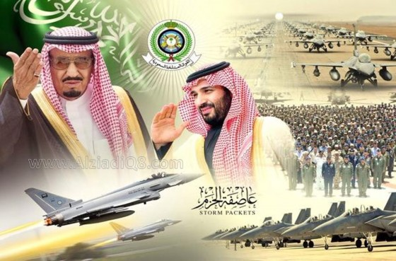

في نهاية النشاط يكون الطفل قادراً على .
- أن يردد الآية الدالة على الوحدة
- أن يسمي بعض حماة الوطن
- أن يذكر أن لكل وطن حماة عسكريين

المواد والأدوات الازمة
صور ا . بطاقات . عرض بور . جهاز الكمبيوتر .

أبدأ الحلقة بالسلام على الاطفال والسؤال عن احوالهم وتفقد الغائب منهم بعد ذلك تسجيل اليوم والتاريخ ثم يردد الاطفال معي دعاء الخاص بالوحدة ترديدا جماعيا وكذلك السورة و بعد ذلك سؤال الاطفال عن من ربنا والتاكيد على ان الله هوخالقنا ورازقنا, .

اعرض صور للضباط والعسكريين في جميع القطاعات العسكرية
يقارن الاطفال بين الملابس العسكريه اشكالها وألوانها

نماذج الأسئلة
س\ / هل نحتاج في طننا كل هؤلاء العسكريين؟
س2/ ما لون زيه العسكري؟
س3/ لماذا نحب العسكريين ؟
س4/ كيف اساعد العسكريين ؟
س5/ ماذا تحب ان تكون عندما تكبر ؟
التأكد من تحقق الهدف (3/د)

تحقق الهدف يعدد الطفل بعض المهن التي تساهم في حماية الوطن

كيفية الانتقال الى النشاط اللاحق (2/د)

أشكر الاطفال على تجاوبهم ثم كفارة المجلس وثم اطلب منهم التوجه بهدوء للعب مع الالتزام بالقوانين
لو أعدت النشاط مرة أخرى ماهي التعديلات التي تريد تطبيقها :
التقييم/

المعلمة/
الأطفال/
الأدوات/

الوحدة | وطني
اليوم
التاريخ

توديع الوحدة
نشيد ( وطن الخير)

الأهداف

في نهاية النشاط يكون الطفل قادرا على :

- أن يردد الاناشيد السايقة . .
- ان يحكي قصة شرطي المرور
- أن ينصت لاحداث القصة

المواد والأدوات
الاطفال . . الجهاز

أجلس مع الاطفال على شكل حلقة واسلم عليهم وذكر النشاط الذي سنبدأ به وذكر بنود اللقاء الاخير .

انه اليوم سانردد الاناشيد السابقة والالعاب التي مرت علينا في الوحدة
وفي نهاية النشاط اذكرهم بموضوع الغد واودعهم

نماذج الأسئلة

س / ما اكثر الاناشيد احبتوها؟
س/ كم سنام للجمل سامي

الرمز (و.ر.ع.ن – 14- 02)

الاسبوع / الاول الفترة من ........./......../...........هـ إلى الفترة ........./......../...........هـ الوحدة / وطني

الاركان التعليمية | ركن الادراك | ركن المكتبة | ركن اللعب الدرامي | ركن الفن | ركن البناء  و الهدم | ركن الاكتشاف | الركن المصاحب
الأيام
الآحد  النص هنا | الإدراكي  إضافة أدوات تنمية العضلات الصغرى من برم – تدوير – نظم طرق – فك وتركيب أحاجي .مع مراعاة تنويع الأدوات من ناحية الحجم والعدد ما يناسب الأطفال صندوق للتصنيف وبطاقات لكلمات مصوره للأشياء التي تبدأ بالحرف(ع) وأخرى لا تبدأ بالحرف(ع | المطالعة كتب خاصة عن الوطن ._ خريطة المملكة | ا المنزل :  غرفة جلوس  قطع أثاث مناسب بغرفة الجلوس  مطبخ  أدوات مطبخ من قدور و أباريق وأدوات تقديم | عمل لوحة إعلان .حروف عبارة وطني مفككه مواد مختلفة من البيئة لتزيين | إستثمار المواقف التي تحدث للأطفال لدعم المفاهيم الرياضية والعلمية | البحث  مجسما للكره الأرضية ._مع مناقشة الأطفال عن مفهوم الكره الأرضية | ا ركن المصاحب  بيت شعبي  مكون من غرفة المجلس وغرفة النوم والمطبخ سجادة منضده سراج مدخنه ..صندوق لحفظ الملابس ..........)
الاثنين | - تطابق  صور الملوك لتطابق | - بطاقة مكتوب عليها الملك عبدالعزيز مع صورته . والمصمك مع صورته ._ إضافة كتابا عن الملك عبدالعزيز | غرفة جلوس :  قطع أثاث مناسب بغرفة الجلوس مطبخ : أدوات مطبخ من قدور و أباريق وأدوات تقديم | رسوما لرؤوس خيول وجمال قطن . عصا لعمل راس للخيل او الجمل | علب شفافه خيول وجمال بلاستيكيه | ا علبتين بلاستيك .قش . طين .حصى . اسمنت .ماء .كوب بلاستيك . ملعقة خشبية .مفرش واقي . عدسه مكبره لوحة إرشادية لعمل قوالب طين وقوالب الاسمنت | بيت شعبي مكون من غرفة المجلس وغرفة النوم والمطبخ سجادة منضده سراج مدخنه ..صندوق لحفظ الملابس ..........)
الثلاثاء | - تصنيف  بطاقات الأشخاص يعملون وأخرى يلعبون ويقوم الأطفال بتصنيفها .  صور للملك عبدالله والملك عبدالعزيز ويقوم الأطفال بعمل نموذج مطابق للنموذج الموجو | إضافة بطاقة مكتوب عليها الملك عبداله مع صورتهكتب ومجلات تتحدث عن الملك عبدالله . أقلاما وأوراق وطوابع ليكتب الأطفال رسائل للملك | _{كاليوم السابق}  غرفة جلوس : قطع أثاث مناسب بغرفة الجلوس مطبخ : أدوات مطبخ من قدور و أباريق وأدوات تقديم | قطعا مربعة مقوى . عصى .  صور للملك عبدالله  ليقوم الأطفال بقص وإلصاق الصور ف الإطار الذي صممه | أوراقا وأقلاما  ويقوم الأطفال  بتصميم مباني ع الورق | _لوحة أرشادية لخطوات  عمل القرصان  قرصان . حليب .صحون  عميقه . ملاعق | بيت شعبي مكون من غرفة المجلس وغرفة النوم والمطبخ سجادة منضده سراج مدخنه ..صندوق لحفظ الملابس ..........)
الاربعاء | - تصنيف  يصنف الأطفال أشياء حسب الطويل والقصير | بطاقة مكتوب عليها  لغتنا العربية  شريطا ومسجلا  لأيات القرآن | _{كاليوم السابق}  غرفة جلوس : قطع أثاث مناسب بغرفة الجلوس مطبخ : أدوات مطبخ من قدور و أباريق وأدوات تقديم | شرائح من الورق الملون .  صمغ > لعمل محدد لصفحات الكتاب | لبناء والهدم أوراقا وأقلاما  ويقوم الأطفال  بتصميم مباني ع الورق | البحث والأكتشاف  أدوات وأجهزة قديمة .  _ وحديثة ويقوم الأطفال بالمقارنة | بيت شعبي مكون من غرفة المجلس وغرفة النوم والمطبخ سجادة منضده سراج مدخنه ..صندوق لحفظ الملابس ..........)
الخميس | الواح من الفلين واعلام صغيرة للعد | بعلم السعودية مع شريط للنشيد الوطني | كاسابق  غرفة جلوس : قطع أثاث مناسب بغرفة الجلوس مطبخ : أدوات مطبخ من قدور و أباريق وأدوات تقديم | التعبير الفني  أوراق وأعواد ألوان /  لصنع علم المملكة | إضافة  علم المملكة | علم المملكة  بأحجام مختلفة | بيت شعبي مكون من غرفة المجلس وغرفة النوم والمطبخ سجادة منضده سراج مدخنه ..صندوق لحفظ الملابس

الرمز (و.ر.ع.ن – 14- 02)

الاسبوع / الثاني الفترة من ........./......../...........هـ إلى الفترة ........./......../...........هـ الوحدة / وطني

الاركان التعليمية | ركن الادراك | ركن المكتبة | ركن اللعب الدرامي | ركن الفن | ركن البناء  و الهدم | ركن الاكتشاف | الركن المصاحب
الأيام
الآحد  النص هنا | تصنيف صور تبدأ بالحرف( ل ) وآخرى لا تبدا يسلسل الأطفال النخل من الطويل للقصير تطابق نخلة مع عدد النواه لرقم المطلوب | بطاقة لشعار وصورته .والريال وصورته عملات ورقية ومعدنيه | غرفة جلوس : قطع أثاث مناسب بغرفة الجلوس مطبخ أدوات مطبخ من قدور و أباريق وأدوات تقديم . إضافة صورة الملك عبدالله لإضافة العلم | برطمانات بلاستيكيه . قص ولصق . صمغ . اشكال لتزين .  لعمل حصالة | اضافة نخلات  بلاستيكيه | العملة السعودية بفئاتها المختلفة وعدسه مكبره لتفحصها الاطفال | بيت شعبي مكون من غرفة المجلس وغرفة النوم والمطبخ سجادة منضده سراج مدخنه أدوات خاصه بالسوق الشعبي
الاثنين | تصنيف  أشياء ليصنفها الطفل حسب اللون او الشكل او الحجم | صور لطبيعة  ف المملكه | غرفة جلوس : قطع أثاث مناسب بغرفة الجلوس مطبخ أدوات مطبخ من قدور و أباريق وأدوات تقديم . إضافة صورة الملك عبدالله لإضافة العلم | أحجار.  ألوان  .ليقوم الأطفال بالرسم ع الاحجار | اضافة نخلات  بلاستيكيه | كتاب مصور عن النخل وفوائدها  أجزاء النخله ليتفحصها الأطفال | بيت شعبي مكون من غرفة المجلس وغرفة النوم والمطبخ سجادة منضده سراج مدخنه أدوات خاصه بالسوق الشعبي
الثلاثاء | تصنيف  بطاقات حسب العدد  المطلوب تعلمه  د | كتاب مصور عن  مدن المملكة | غرفة جلوس : قطع أثاث مناسب بغرفة الجلوس مطبخ أدوات مطبخ من قدور و أباريق وأدوات تقديم . إضافة صورة الملك عبدالله لإضافة العلم | أألوان . اسفنج .ماء  . ورق ملون  لرسم والطباعة  -- | سيارات صغيرة .  معالم لمدن المملكة | خريطة الوطن . عليها  مدن المملكة .  ميزان .  لمقارنه الاوزان  القديمة والحديثة | بيت شعبي مكون من غرفة المجلس وغرفة النوم والمطبخ سجادة منضده سراج مدخنه أدوات خاصه بالسوق الشعبي
الاربعاء | التسلسل قوارير وعملات .يرتبها الطفل حسب التسلسل | كتاب مصور عن مدينة الطفل | غرفة جلوس : قطع أثاث مناسب بغرفة الجلوس مطبخ أدوات مطبخ من قدور و أباريق وأدوات تقديم . إضافة صورة الملك عبدالله لإضافة العلم | صحون ورقيه .  مواد لامعه للتزيين أعواد خشبيه .لعمل لافتات للمحافظة  ع المدينة | لبناء والهدم :إضافة بعض معالم  المدن المختلة | مكابيل بأشكال مختلفة . وسعات واحدة نوع من الحبوب .لسعة المكيال | بيت شعبي مكون من غرفة المجلس وغرفة النوم والمطبخ سجادة منضده سراج مدخنه أدوات خاصه بالسوق الشعبي
الخميس | يصنف أشياء تنتمى لوطنه من آخرى لا تنتمي لوحة للرسم الباني . صور للأطفال .صور ترمز للمدن | شريط ومسجل للتلبية صور لمكة قديما وحديثا | غرفة جلوس : قطع أثاث مناسب بغرفة الجلوس مطبخ أدوات مطبخ من قدور و أباريق وأدوات تقديم . إضافة صورة الملك عبدالله لإضافة العلم | رسم حر  نشا . مسحوق ألوان . أوعيه .  ملاعق . ورق أبيض | مجسم للكعبه | صورة لمكة .  عدسه مكبرة | بيت شعبي مكون من غرفة المجلس وغرفة النوم والمطبخ سجادة منضده سراج مدخنه أدوات خاصه بالسوق الشعبي

الرمز (و.ر.ع.ن – 14- 02)
الاسبوع / الثالث الفترة من ........./......../...........هـ إلى الفترة ........./......../...........هـ الوحدة / وطني

الاركان التعليمية | ركن الادراك | ركن المكتبة | ركن اللعب الدرامي | ركن الفن | ركن البناء  و الهدم | ركن الاكتشاف | الركن المصاحب
الأيام
الآحد  النص هنا | التسلسل  تسلسل بطاقات درجة اللون الآخضر العد بطاقات على شكل مساحة مزروعة وأزهار مجسمه للعد | اضافة قصة | غرفة جلوس : قطع أثاث مناسب بغرفة الجلوس مطبخ أدوات مطبخ من قدور و أباريق وأدوات تقديم . إضافة صورة الملك عبدالله لإضافة العلم | دهن حر جماعي بالأصبع على ورق كبير_ عمل شارات تدعو للمحافظة ع البئية ورق سميك .صولر لحيوانات حيه وغير حيه | استثمار المواقف التي تحدث للأطفال أثناء اللعب .  مجسم للكعبه | صنع غذاء للطيوريدهن الطفل زبدة الفول السوداني ع وكز ذرة ثم يدحرجه ع بذور وحبوب الطيور ثم يعلقها بخيط في شجرة الملعب او المنزل | بيت شعبي مكون من غرفة المجلس وغرفة النوم والمطبخ سجادة منضده سراج مدخنه أدوات خاصه بالسوق الشعبي
الاثنين | التسلسل  بطاقات مصوره  لحدث أو قصة  ليقوم الطفل بترتيبها بتسلسل | اضافة صور التي تم شرحها في الحلقة عن الوزارات | غرفة جلوس : قطع أثاث مناسب بغرفة الجلوس مطبخ أدوات مطبخ من قدور و أباريق وأدوات تقديم . إضافة صورة الملك عبدالله لإضافة العلم | أعواد . ورق مقوى . شرائح من ورق الكانسون . صمغ . قطع فلين  لصنع شجرة | التركيز على المواقف الحسابية  مجسم للكعبه | عمل عجينة التمر بالأقط | بيت شعبي مكون من غرفة المجلس وغرفة النوم والمطبخ سجادة منضده سراج مدخنه أدوات خاصه بالسوق الشعبي
الثلاثاء | تطابق  مطابقة صورة بالحرف الذي تبدأ بة | اضافة بطاقات مصورة للثروات الموجودة في ووطننا  تصنيف كتب عن الثروات | غرفة جلوس : قطع أثاث مناسب بغرفة الجلوس مطبخ أدوات مطبخ من قدور و أباريق وأدوات تقديم . إضافة صورة الملك عبدالله لإضافة العلم | قصدير مقوى _  أقلام رصاص  لعمل مجوهرات من القصدير | _{:كاليوم السابق}  مجسم للكعبه | بعض روائح  تربة . خضروات . صابون .وغيرها وصور للمواد الموضوعة | بيت شعبي مكون من غرفة المجلس وغرفة النوم والمطبخ سجادة منضده سراج مدخنه أدوات خاصه بالسوق الشعبي
الاربعاء | يصنف الطفل بطاقات  حسب موقع الحرف ( م )  أوله وآخره وسط | تضع المعلمة بطاقة للكلمة مصنع مع صورة لها | غرفة جلوس : قطع أثاث مناسب بغرفة الجلوس مطبخ أدوات مطبخ من قدور و أباريق وأدوات تقديم . إضافة صورة الملك عبدالله لإضافة العلم | اكياس ورقيه _ أوراق مصوصة على شكل قلوب وأشكال مختلفة .  لصنع حقيبة لتسوق | لبناء والهدم :كاليوم السابق  مجسم للكعبه | بعض المنتجات السعودية _  بطاقة مكتوب عليها صنع في المملكة العربية السعودية _ مجهرا | بيت شعبي مكون من غرفة المجلس وغرفة النوم والمطبخ سجادة منضده سراج مدخنه أدوات خاصه بالسوق الشعبي
الخميس | بناء على ملاحظة الأطفال  واهتماماتهم يتم اختيار  أنشطة هذاء اليوم

